Nguyễn Lan Chi – 22DH114466
Bài 1:
class Item {
string name;
// Contructor
public Item(string name) {
this.name = name;
}
public string Name {
get { return name; }
}
}

interface IAbstractCollection {
Iterator CreateIterator();
}

class Collection : IAbstractCollection {
List<Item> items = new List<Item>();
public Iterator CreateIterator() {
return new Iterator(this);
}
// Gets item count
public int Count {
get { return items.Count; }
}
// Indexer
public Item this[int index] {
get { return items[index]; }
set { items.Add(value); }
}
}

interface IAbstractIterator {
Item First();
Item Next();
bool IsDone { get; }
Item CurrentItem { get; }
}

class Iterator : IAbstractIterator {
Collection collection;
int current = 0;
int step = 1;
// Constructor
public Iterator(Collection collection) {
this.collection = collection;
}
public Item First() {
current = 0;
return collection[current] as Item;
}
public Item Next() {
current += step;
if (!IsDone)
return collection[current] as Item;
else
return null;
}
public int Step {
get { return step; }
set { step = value; }
}
public Item CurrentItem {
get { return collection[current] as Item; }
}
public bool IsDone {
get { return current >= collection.Count; }
}
}

internal class Program
{
private static void Main(string[] args)
{
// Build a collection
Collection collection = new Collection();
collection[0] = new Item("Item 0");
collection[1] = new Item("Item 1");
collection[2] = new Item("Item 2");
collection[3] = new Item("Item 3");
collection[4] = new Item("Item 4");
collection[5] = new Item("Item 5");
collection[6] = new Item("Item 6");
collection[7] = new Item("Item 7");
collection[8] = new Item("Item 8");
// Create iterator
Iterator iterator = collection.CreateIterator();
// Skip every other item
iterator.Step = 2;
Console.WriteLine("Iterating over collection:");
for (Item item = iterator.First();
!iterator.IsDone; item = iterator.Next())
{
Console.WriteLine(item.Name);
}
}
}

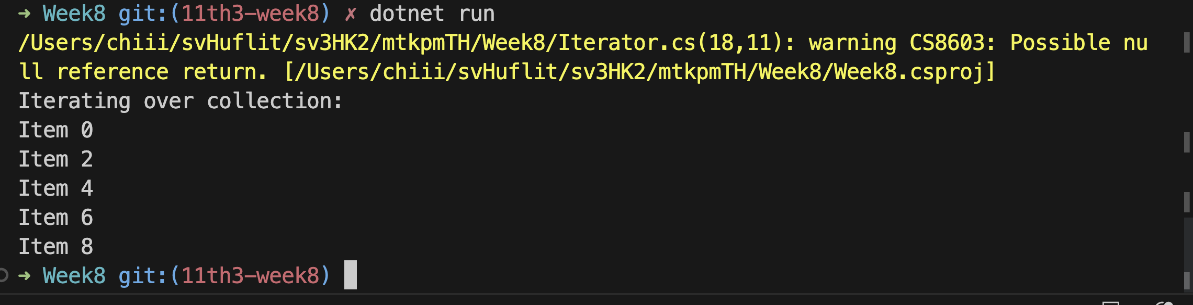

- Nhận xét:
- Ưu điểm:
1. Tách biệt logic duyệt phần tử khỏi cấu trúc dữ liệu: Collection chỉ quản lý danh sách các phần tử mà không cần quan tâm đến cách duyệt chúng. Iterator đảm nhiệm vai trò duyệt phần tử theo cách linh hoạt (bước nhảy, trật tự)
2. Hỗ trợ nhiều cách duyệt khác nhau: Biến step trong class Iterator giúp kiểm soát bước nhảy (ví dụ: Step = 2 để duyệt cách 2 phần tử). Có thể dễ dàng mở rộng để duyệt ngược (reverse iteration), duyệt theo điều kiện cụ thể, v.v.
3. Đảm bảo nguyên tắc thiết kế SOLID: Single Responsibility Principle (SRP): Collection chỉ quản lý dữ liệu, Iterator chỉ xử lý việc duyệt.
4. Tăng tính đóng gói và bảo mật dữ liệu: Người dùng chỉ có thể truy cập phần tử thông qua Iterator, không thể thao tác trực tiếp lên danh sách nội bộ của Collection.
- Hạn chế:

1. Lỗi trong phần indexer của Collection: Đang dùng .Add(value); trong set {} của this[int index], dẫn đến luôn thêm phần tử mới thay vì thay thế phần tử tại vị trí index

- Khắc phục:
public Item this[int index] {
get { return items[index]; }
set {
if (index < items.Count)
items[index] = value;
else
items.Add(value);
}
}

2. Iterator có thể gây lỗi IndexOutOfRangeException: Iterator không kiểm tra kỹ khi current vượt quá Count.
- Khắc phục:
public Item Next() {
current += step;
return !IsDone ? collection[current] : null;
}

3. Không hỗ trợ duyệt ngược hoặc reset iterator: Iterator chỉ hỗ trợ duyệt từ đầu đến cuối với bước nhảy dương.
- Khắc phục:

public void MovePrevious() {
if (current - step >= 0)
current -= step;
}

